Jakub Frejtag

**Etap I. Potwierdzenie przydziału**

Strona LXXIII 1:

<http://korpusy.klf.uw.edu.pl/extra/linde/index.djvu?djvuopts=&page=123&zoom=width&showposition=0.5,0.19>

Fragment:

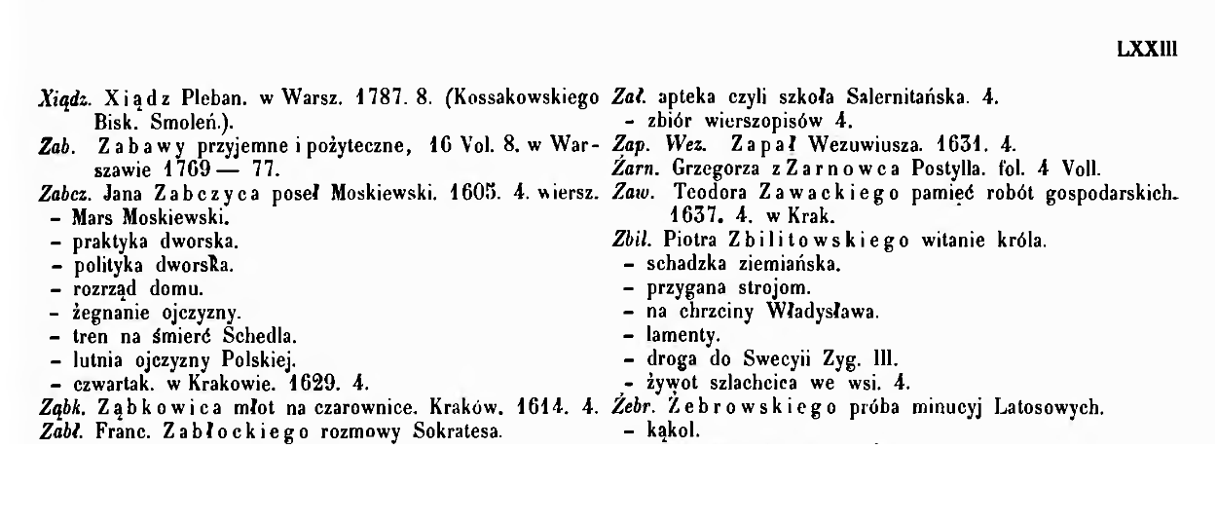**Etap II. Wybrana pozycja**

<http://korpusy.klf.uw.edu.pl/extra/linde/index.djvu?djvuopts=&page=131&zoom=150&showposition=0.46,0.29&djvuopts=&highlight=96,2234,1044,58>

Fragment:



**Etap III. Uzupełnienie danych bibliograficznych**

<http://wbl.klf.uw.edu.pl/23/24/SH-FP_Linde_FR11.djvu?djvuopts=&page=247&zoom=150&showposition=0.5,0.49>

Fragment:

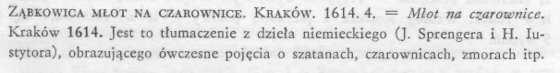

**Etap IV. Przeszukanie bibliotek cyfrowych**

Kwerenda: *młot na czarownice*

Publikacje znalezione dzięki zastosowanej kwerendzie:

* <http://mbc.malopolska.pl/dlibra/doccontent?id=83339&from=FBC>
* <http://www.dbc.wroc.pl/dlibra/doccontent?id=5016&from=FBC>
* <http://www.wbc.poznan.pl/dlibra/doccontent?id=133349&from=FBC>

Inne kwerendy nie przyniosły wyników różniących się od powyższych.

**Etap V. Cytat w słowniku i w źródle**

1. **Cytat w słowniku**

<http://korpusy.klf.uw.edu.pl/extra/linde/index.djvu?djvuopts=&page=1454&zoom=150&showposition=0.45,0.6&djvuopts=&highlight=174,826,1061,1018>

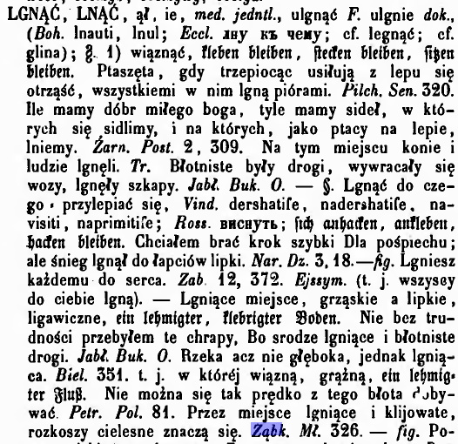

1. **Cytat w źródle**

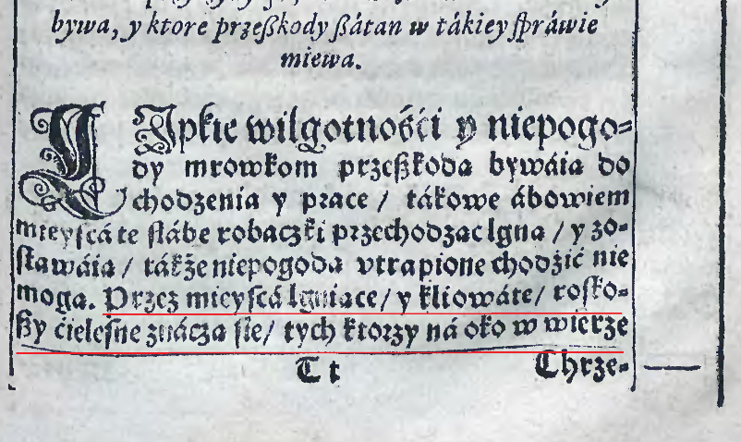Cytat pochodzi z: <http://mbc.malopolska.pl/dlibra/doccontent?id=83339&from=FBC>